iWiscloud2.4G智能遥控器（7键）
产品详细说明书
http://www.iWiscloud.com

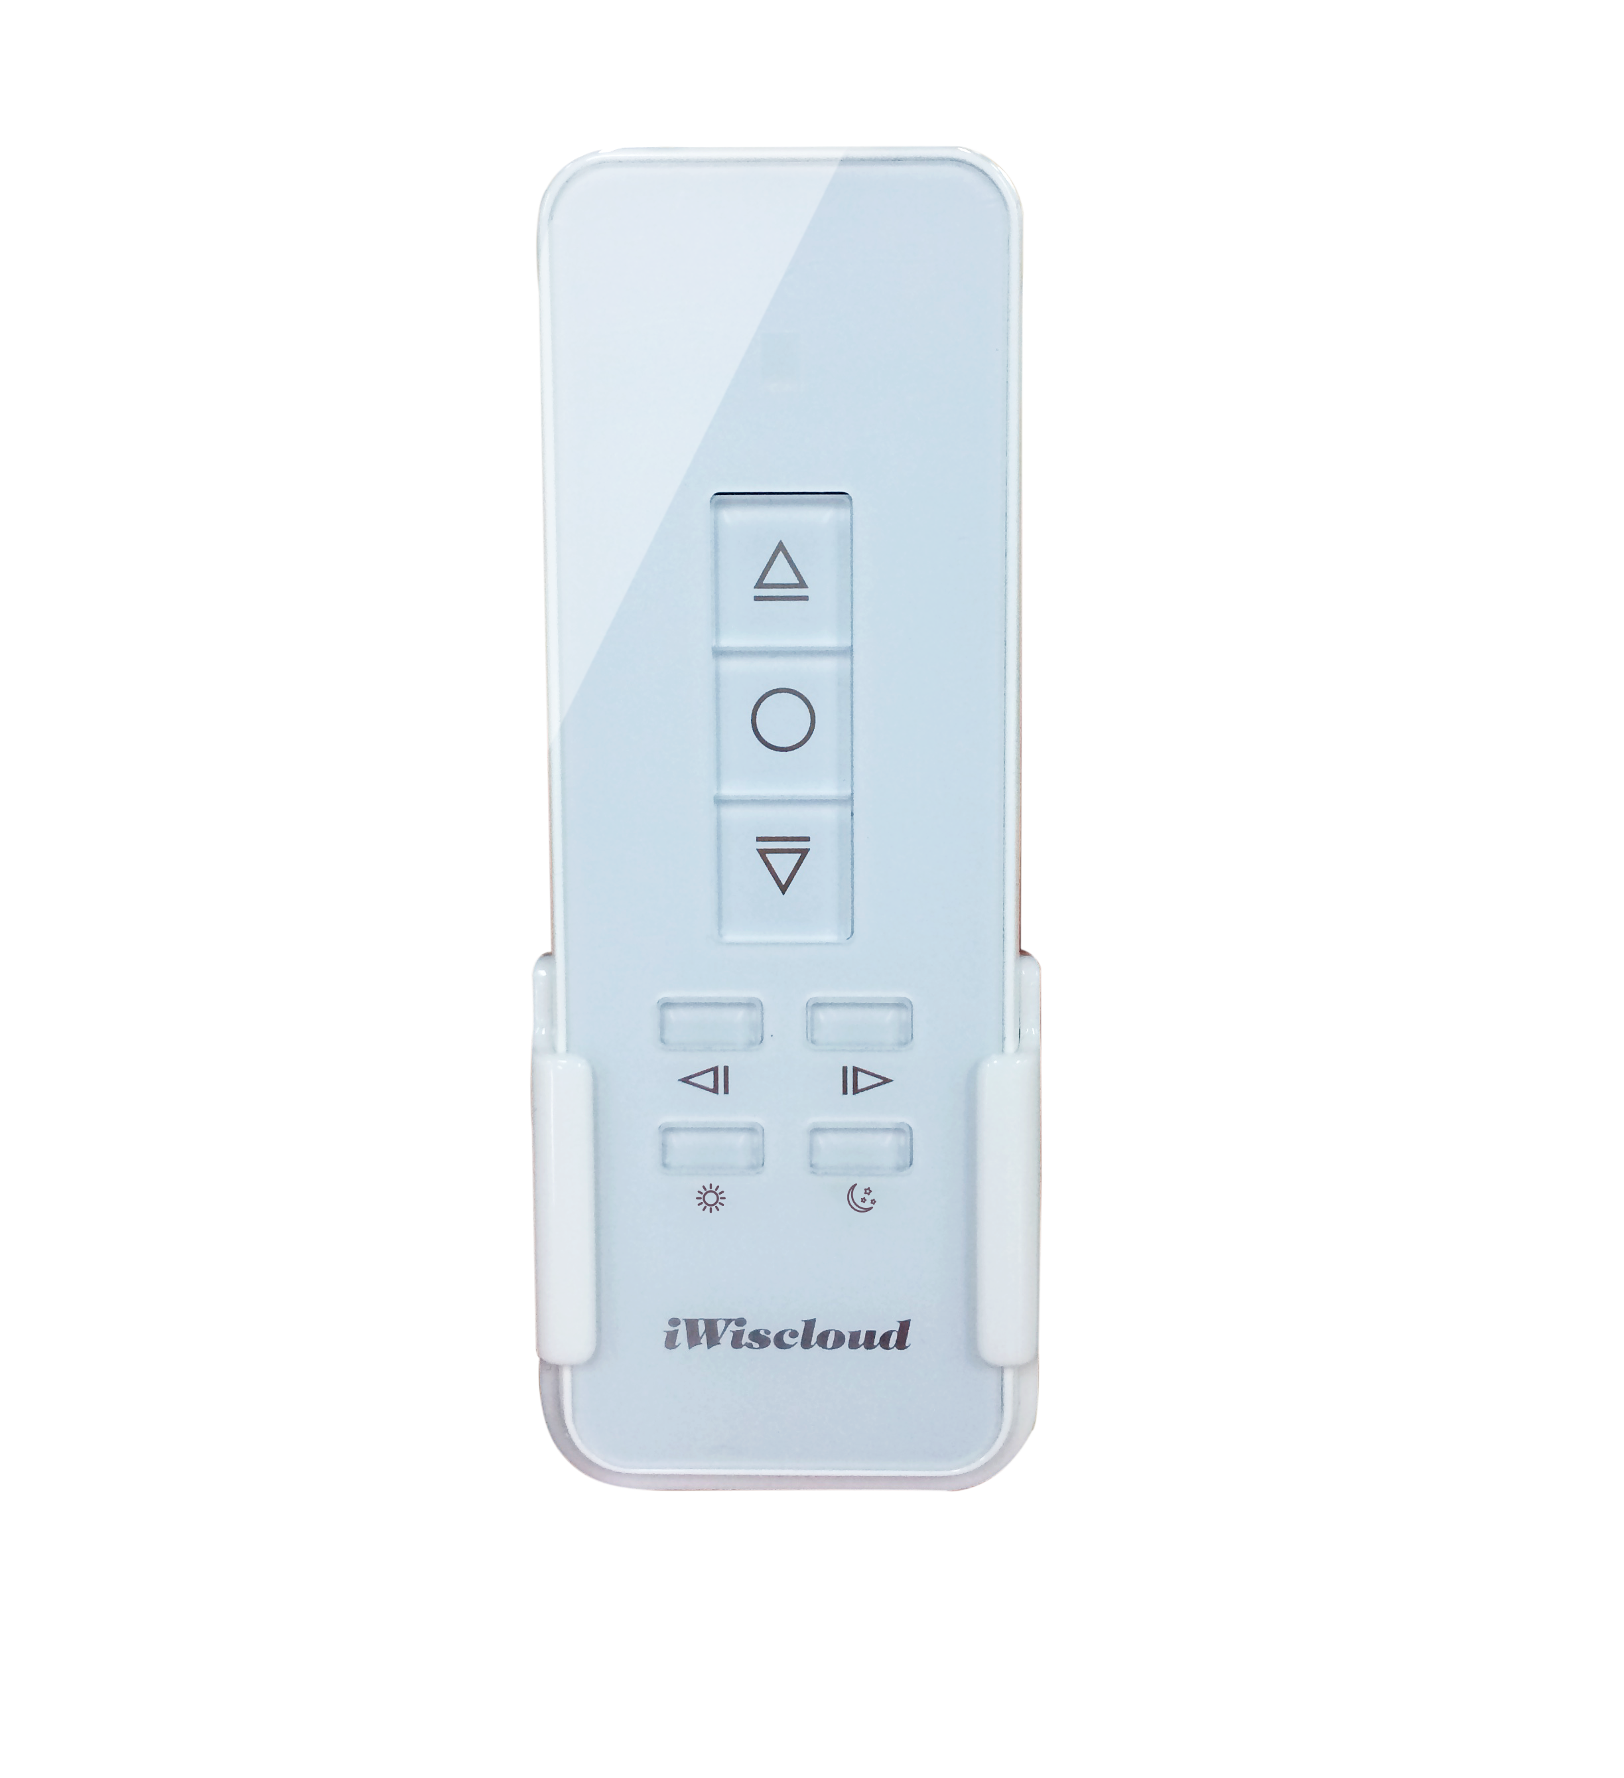

【警告】
非专业电工不得安装/拆卸本设备，以免产生意料之外的危险！
非厂家售后人员不能拆卸本设备，否则将无法获得保修服务！
【说明】：本产品在不断更新，如说明书上图片与实物有差别，以实物为准。
如产品升级，现有操作方法与说明书不一致，请到智慧云谷官网下载相关产品说明书，进行查阅，恕不另行通知。
本产品仅作为辅助性产品，因其他因素给消费者造成的损失本产品不予承担。
一、产品概述：
感谢您购买iWiscloud2.4G智能遥控器（7键），为了使您能够安全、正确地使用本产品，使用前请务必阅读本说明书，阅读后请妥善保管，以便随时查阅参考。
1.1性能特点：
- 穿墙性能卓越，空旷地遥控距离30m；
- 随意搭配2.4GHz开关/智能开关控制盒/主机产品使用，免布线，轻松实现灯具远程开/关以及当作紧急按钮使用；
- 采用星云自动组网协议，具有自动续传功能。
标准及认证：本产品是根据国际标准的要求设计和生产，其各项性能指标均符合CE等认证要求。
1.2功能定义
一个2.4G开关/智能遥控开关盒可以学习多个遥控器，也可以实现一个遥控器控制多个2.4G开关/智能遥控开关盒；
在智能遥控器的基础上新增加更改通道功能，通过按键可以更改控制五种不同的通道，可以控制五种不同信号的设备，并可控制2.4G电动窗帘电机。
左键通道减，右键通道加，切换通道。
1.3安装步骤：
遥控器电池安装：打开遥控器背面电池盖，金属片为正极，弹簧为负极，把电池对应装到遥控器电池盒内，注意电池装反会发热损坏遥控器；在遥控器使用过程中如发现遥控器距离变近，指示灯变暗，则需更换电池，电池规格（1.5V/节，共需两节）；遥控器电池在正常情况下能使用一年以上，如按每天按遥控器十次来计算，最少也可使用几个月（请勿长久压住遥控器按键，否则十分钟电池电量就会放完）。

注：1、此为无线遥控发射器，需要配套无线接收器使用；
2、电池需另购买。

二、产品参数：
名称 | iWiscloud2.4G智能遥控器（7键）
工作电压 | DC 3V
电池规格 | 7号
使用环境： | 不能在有金属屏蔽及强磁干扰的地方使用
工作频率： | 2.4GHz

三、学习方法：

3.1学习智能遥控触摸开关：参照智能遥控触摸开关说明书进行使用；

3.2学习智能遥控开关控制盒：参照智能遥控开关盒说明书进行使用；

3.3学习iWiscloud主机：参照iWiscloud智慧家居控制中心使用说明书进行使用；

四、客户服务与保修条款
烟台智慧云谷云计算有限公司对iWiscloud 2.4G智能遥控器消费者提供国家规定的“三包”服务：
1.消费者自购买iWiscloud2.4G智能遥控器（7键）之日起，7天内发生性能故障，消费者可以选择退货、换货或修理；
2.消费者自购买iWiscloud2.4G智能遥控器（7键）之日起，15天内发生性能故障，消费者可以选择换货或修理；
3.消费者自购买iWiscloud2.4G智能遥控器（7键）之日起，18个月内保修，终身维护，配件不在保修范围之内；
4、保修条款只限正常使用下有效，一切人为损坏、自行拆装、拆保修标志、超负荷使用不当等其他因素（不可抗力因素）造成的损坏不在保修范围内。

五、产品清单
iWiscloud 2.4G智能遥控器（7键）一个
使用说明书1本
保修卡1张
合格证1张

六、公司地址
总部地址：烟台市莱山区迎春大街科技创业大厦A738
研发中心（售后）地址：山东省青岛市莱西市经济开发区扬州路27号智慧云谷
售后热线：18865693877
全国服务热线：400-618-0679
网址：http://www.iWiscloud.com
E-mail：service@iWiscloud.com
本说明书最终解释权归烟台智慧云谷云计算有限公司

